МИНИСТЕРСТВО ОБРАЗОВАНИЯ И НАУКИ РОССИЙСКОЙ ФЕДЕРАЦИИ

федеральное государственное бюджетное образовательное учреждение высшего образования

**«УЛЬЯНОВСКИЙ ГОСУДАРСТВЕННЫЙ ТЕХНИЧЕСКИЙ УНИВЕРСИТЕТ»**

ФАКУЛЬТЕТ ИНФОРМАЦИОННЫХ СИСТЕМ И ТЕХНОЛОГИЙ

Кафедра «Информационные системы»

Дисциплина «Проектирование и архитектура программных систем»

Лабораторная работа № 5

Выполнил:

студент гр. ПИбд -31

Черноморченко А.В.

Проверил:

Скалкин А. М

Ульяновск 2020.

Диаграмма состояний. 14 вариант.

Цель работы: ознакомиться с методологиями моделирования бизнес-процессов, построить модель состояния в соответствии с вариантом. Моделирование состояния системы в соответствии с вариантом в нотации UML с точки зрения пользователей системы. Цель моделирования — подготовить рабочую моде ь состояний системы для разработки, выявить«узкие» места интерфейса.

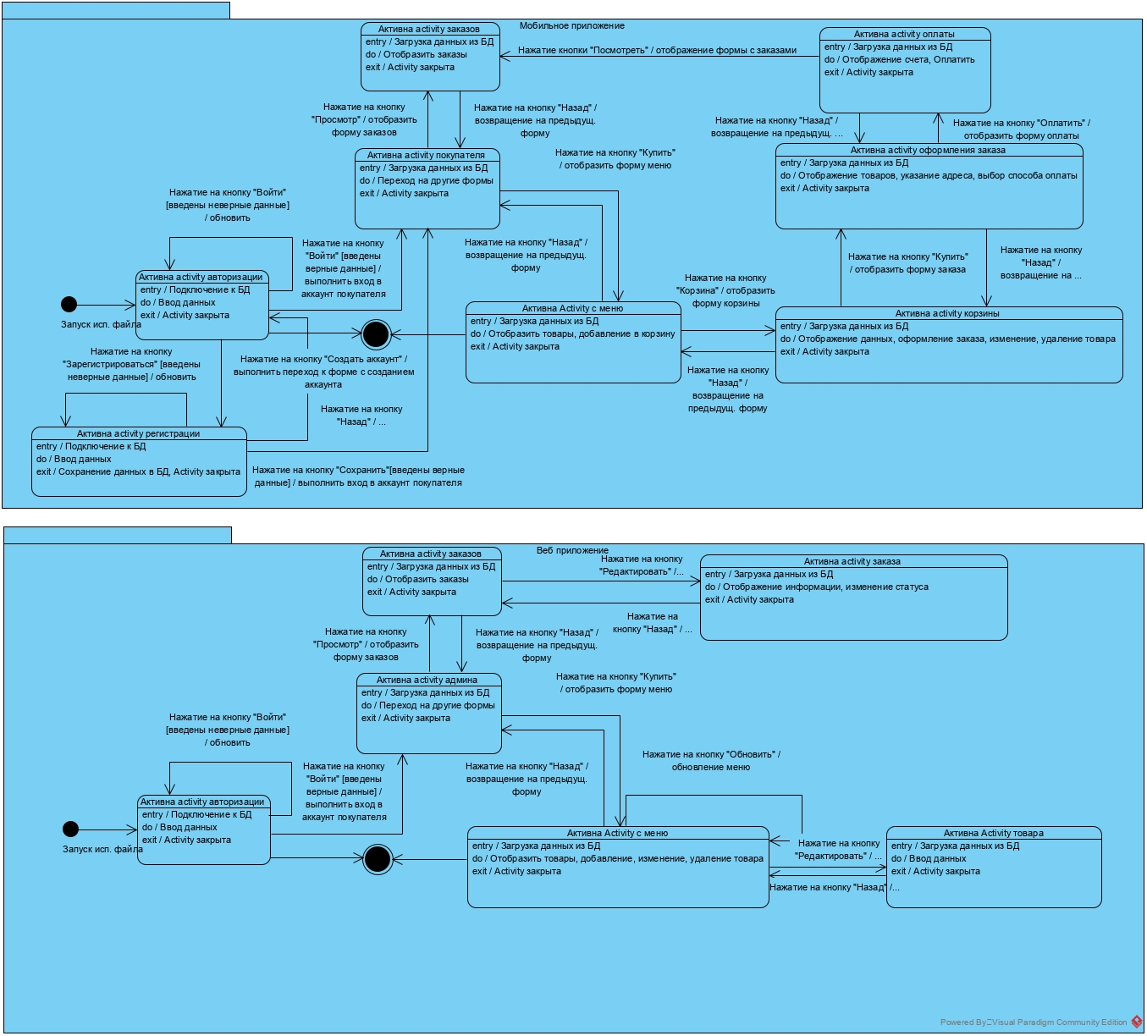



На рис.1 представлена диаграмма состояния мобильного приложения на платформе Android (Flutter, dart).

на рис. 2 представлена диаграмма состояния веб-приложения для администратора (работает с меню и заказами: create/read/update/delete товары и change status у заказов).

Вывод: благодаря данной лабораторной работе я научилась составлять диаграмму классов для довольно объемной системы.